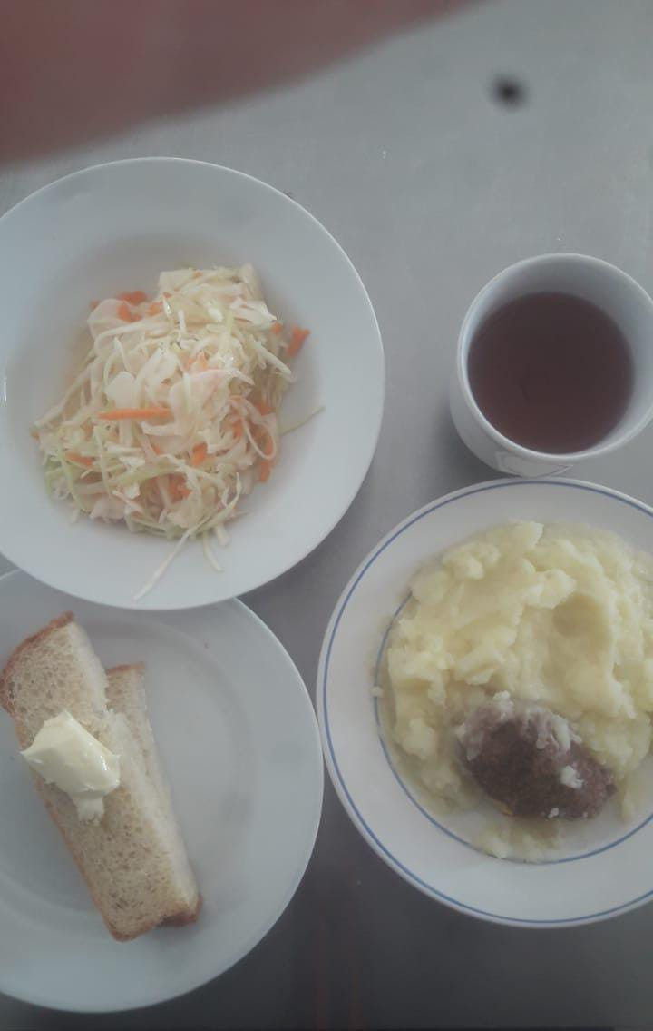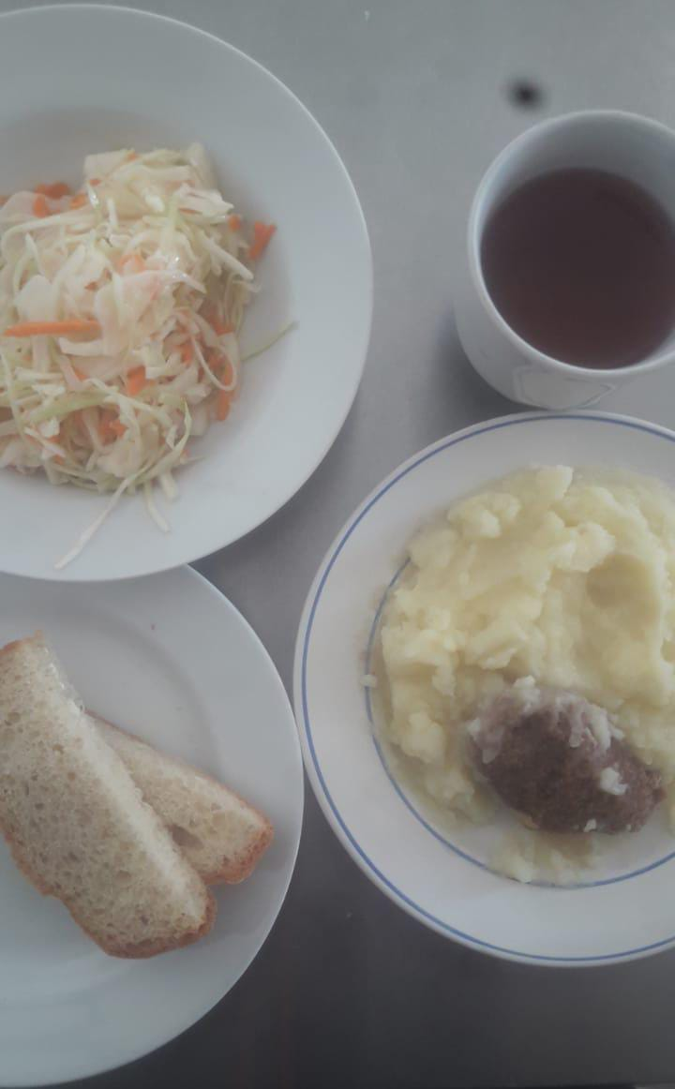
Завтрак (1-4 класс, ММС ) Завтрак(род.взнос)

